RELATÓRIO FINAL
1. Número do Grupo: 4
2. Nome dos Integrantes do Grupo: Ana Luisa Luisi, Arthur Cavalcante, Francine Dutra, Maria Julia Viotti, Natalia Vieira, Rafael Pelletti.
3. Título do Projeto: A percepção de Ciência no “mundinho” e no “mundão”.
4. Instituição Parceira: Fundação Casa (Unidade Osasco 2).
5. Objetivos atingidos com o projeto: assumindo que cada indivíduo possui uma trajetória e bagagem cultural, a dinâmica proposta pretendia investigar a percepção sobre o que é Ciência, assim como o papel do cientista em momentos de pré e pós aplicação de atividade, com a finalidade de diagnosticar conhecimentos prévios, presentes na construção da ideia do que é Ciência. Após a atividade, foi possível perceber mudanças nessas percepções, com base na avaliação e percepção pessoal de cada integrante do grupo.
6. Descrever todas as etapas do projeto de forma mais detalhada possível:
1ª e 2ª Etapa :
- Contextualização:
A privação de liberdade e Instituições socioeducativas
A Fundação CASA é uma instituição que recebe jovens, dos 12 aos 21 anos incompletos, em conflito com a lei, ou seja, que cometeram ato infracional (Site Fundação CASA). Nesse espaço, os jovens que cometeram crimes estão inseridos em um regime de semiliberdade ou internados, e em ambas as situações não há prazo determinado para a internação, que será determinada pelo comportamento do jovem, sendo esse o aspecto socioeducativo das penas. A diferença para semiliberdade e internação é a possibilidade de atividades externas sem autorização judicial.
Nas unidades da Fundação CASA, há separação por sexo e limitação ao número de pessoas que podem ser internadas, sempre abaixo de 100 pessoas por unidade. Nesse espaço há também grande rotatividade de quem as habitam, pelas liberações, trocas de unidade, ou mudanças de pena, assim como liberdade assistida.
O processo na Fundação CASA é a internação do jovem como penalidade ao ato infracional e a ressocialização por meio de programas pedagógicos que são adotados e geridos por cada unidade. Em geral, a proposta aos jovens a cumprir com a “ressocialização” é a participação na escola formal dentro da unidade no período da manhã, onde as turmas são divididas em três ciclos: Fundamental I (alfabetização), Fundamental II e Ensino Médio. As atividades de formação e extracurriculares são no período da tarde, com atividades de arte e cultura, oficinas profissionalizantes e oficinas de outros projetos parceiros. É importante ressaltar que os jovens são divididos em 4 fases dentro da Fundação, começando com a fase I, o ingresso, até a fase IV, a saída da Instituição.
Tendo como critérios o “bom comportamento” e o comprometimento dos jovens com essas atividades, avança-se fase por fase, até a fase IV, como o eventual egresso). A ação da Fundação na ressocialização do jovem limita-se ao que é feito dentro da Instituição, por isso, todos os projetos educacionais que atuam nesse sentido estão dentro do contexto de privação de liberdade e, portanto, distantes de contextualização para o aprendizado realizado no espaço. Uma das possíveis consequências desse fenômeno é o caso em que jovens demonstram dificuldade em encontrar de reinserção ao mundo exterior à CASA.
Além da questão de onde ocorre o aprendizado e a transposição dos conhecimentos adquiridos no “mundinho” (forma como os meninos da Instituição definem o lugar em que eles estão inseridos lá dentro) e a vida no “mundão” (referem-se ao mundo exterior à CASA), também percebemos que esses jovens sofrem uma exclusão social baseada na segregação econômica, no racismo e no punitivismo presentes na sociedade. Isso pode ser observado pelo aumento no número de internações de jovens, mesmo com a queda na taxa de reincidência, ilustrando um aumento nas internações (OLIVEIRA, 2010). Segundo Teixeira e Salla (2013), esse aumento das apreensões de jovens, que não acompanha a representatividade deste segmento nos crimes em São Paulo, pode estar relacionado ao maior controle e punitividade de jovens. Além disso, o perfil dos jovens internados é em sua maioria negros, periféricos e, em alguns casos, com baixa escolaridade.
Ao tratar de violência e criminalização, existem estereótipos que estão atrelados à forma como é constituída a sociedade, naturalizando a percepção de que determinados grupos sociais e raciais estão mais relacionados a essa violência e assim, ajudando ainda mais na segregação e na desumanização de uma parcela da população (CALDEIRA, 2000).
Nesse cenário, acreditamos que tais indivíduos, internados e estigmatizados, estão sofrendo um processo de exclusão social, que legitima políticas de encarceramento e prejudica a continuidade da vida desses adolescentes. Acreditamos também que essa exclusão social se baseia na desumanização desses meninos e meninas, que têm suas histórias apagadas, suas qualidades subjugadas. Dessa forma, entendemos que atuar na Fundação CASA é trabalhar com inclusão.
Primeiro, pelo contato com esses jovens, demonstrando uma visão de afeto, na contramão do que estão acostumados a ouvir nas mídias e em comentários feitos pela sociedade em geral. A escuta de suas histórias já caminha no sentido de um ensino que promova mais autonomia e a participação desses jovens em sua trajetória para além da Fundação CASA.
Além da inclusão pela perspectiva da escuta e da atenção, compreendemos a Ciência como uma ferramenta de emancipação e de construção do conhecimento e autonomia. O projeto desenvolvido tem por objeto investigar quais são as ideias por trás da palavra “Ciência” presentes nos jovens da Fundação CASA e como o pensamento científico está presente em eventos cotidianos.
3ª Etapa:
Depois de contatar, sem sucesso, a Secretaria da Educação e a ONG Ação Educativa, que já realiza atividades em parceria com a Fundação CASA, conseguimos o contato direto da coordenadora pedagógica da Unidade Osasco 2. As primeiras conversas foram por e-mail, a fim de marcarmos uma data para a primeira visita.
Na primeira reunião (08/05) com a diretora Giucelia, a coordenadora pedagógica Elaine e com a professora de Ciências Miriam, foi apresentado um panorama geral da Unidade: como é o sistema de fases, as aulas regulares e extracurriculares, o que tem sido visto nas aulas de Ciência etc. Importante ressaltar que toda a atividade elaborada foi feita a partir desta reunião e da contextualização que recebemos. Todas as demais questões, como agendamento do cronograma, foram resolvidas por meio de e-mails com a coordenadora.
Questões relevantes à nossa atividade que foram discutidas durante esta reunião e também por e-mail:
- se a atividade proposta está de acordo com o contexto das pessoas que participariam, se seria uma atividade bem-recebida ou invasiva;
- quais materiais poderiam ser usados;
- quais formas de registro seriam possíveis;
- como dividir os grupos;
- qual espaço seria mais adequado para o desenvolvimento da atividade, levando em consideração também a rotina da Fundação.
A nossa participação:
A atividade realizada foi estruturada em dois dias (terça-feira 06/06/2017 e sexta-feira 09/06/2017). No primeiro dia, os 64 meninos foram divididos em 4 grupos, de acordo com as fases I, II, III e IV.
(Terça-feira 06/06): Nesta etapa, foi priorizada a apresentação tanto dos meninos quanto a nossa. A intenção era criar o ambiente mais confortável possível para a realização da etapa seguinte. Usando um rolo de barbante, fizemos perguntas guias de apresentação, que buscassem uma reflexão sobre identidade e o senso de grupo. As perguntas foram:
- nome e idade;
- o que você poderia ensinar a alguém;
- o que você gostaria de aprender.
Na dinâmica, os meninos deveriam enrolar um pedaço do barbante ao punho, responder as perguntas e passar o barbante para outra pessoa, formando uma teia. Esse primeiro contato foi considerado importante para preparar a discussão sobre o caráter social da Ciência, que será abordado na parte central da atividade. Ao se apresentarem, os grupos tiveram a oportunidade de perceber interesses em comum, o que uns poderiam ensinar e aprender com os outros, entre outros. A presença do barbante ilustrou a conexão entre os participantes e as potenciais habilidades a serem compartilhadas. A atividade deste dia também contou com uma conversa sobre o que é fazer Ciência, quem estuda, quem tem acesso a isso, o que é preciso para fazer Ciência etc., para que fosse possível balizar a percepção prévia que eles trazem sobre o tema abordado.
(Sexta-feira 09/06): A atividade realizada foi “Natureza da Ciência, desenho e magia”, desenvolvida pela Estação Biologia, projeto de extensão desenvolvido por alunos de graduação do Instituto de Biociências da Universidade de São Paulo. Nesta atividade, há uma discussão sobre Ciência a partir de uma metáfora sobre o pensamento científico, tendo como base a observação de um evento cotidiano. Esta atividade retoma os pontos discutidos na primeira parte da dinâmica, sobre como e quem pode fazer Ciência, mas agora com a intenção de confrontar as respostas obtidas anteriormente com o raciocínio e os exemplos que serão apresentados nesta segunda etapa.
Para a realização da atividade, os materiais necessários são:
- craft (folhas de sulfite ou cartolinas);
- giz de cera, lápis, lápis de cor e/ou canetinhas;
- cinco caixas com furos para as mãos, contendo objetos a serem sentidos;
- objetos biológicos (pinha, conchas, etc.);
- objeto “misterioso” criado pelos monitores.
As quatro fases foram divididas em dois grupos: um grupo com os meninos das fases I e III, e um segundo grupo com os meninos das fases II e IV. Esses dois grupos foram separados em salas diferentes para a realização da atividade com as caixas e os quatro materiais biológicos (pinha, conchas, cebola e casco de tartaruga) e um “objeto misterioso” - item criado com várias peças aleatórias que formam um objeto não existente naturalmente (no caso, um rolinho pequeno de pintura, uma estrutura móvel de plástico, elásticos, uma pedra, fita adesiva e um resto seco de cacho de uva).
A dinâmica da atividade deu-se da seguinte forma: cada grupo ficou com duas caixas, que foram trocadas depois de vinte minutos, e os meninos foram instigados a sentir os objetos e representá-los em desenhos com base apenas no toque. Todos os objetos foram mostrados, menos o objeto misterioso, que é um gatilho importante para retomar a discussão sobre a natureza da Ciência, a construção de modelos científicos, representações de categorias que não foram verdadeiramente vistas, mas supostas por meio de abstrações.
Durante a atividade, observamos alguns fatores muito interessantes que foram discutidos posteriormente. Alguns meninos, ao sentir o objeto dentro da caixa e desconfiar que era uma cebola, usaram do olfato para comprovar. Esse teste e a noção prévia que eles já tinham sobre alguns objetos, como a pinha e o casco de tartaruga, foram amplamente explorados na discussão sobre o caráter investigativo da Ciência e a nossa tentativa constante de responder a eventos cotidianos.
A presença do objeto misterioso simboliza a busca pela compreensão de fenômenos que muitas vezes são representações abstratas. A ideia de Ciência como construção coletiva também esteve presente na discussão, pois alguns meninos trocaram informações sobre os objetos, tentando chegar a uma ideia do que poderia ser.
4ª Etapa:
Para a apresentação do projeto em aula, optamos pelo recurso de uma apresentação em PowerPoint, com tópicos-chave que sintetizassem a nossa experiência e fotos que mostram um pouco o lugar em que o projeto foi realizado. Uma breve contextualização do sistema prisional, a Fundação CASA enquanto Instituição socioeducativa com o foco na Unidade Osasco 2, seguida pela explicação da atividade e a síntese, em uma palavra ou frase, do que cada integrante do grupo vivenciou. “Transformação. Descoberta. Satyagraha. Conexão. Reciprocidade. Reavaliação de privilégios” resumiram a experiência.
Como o projeto encontrou algumas dificuldades, em especial na forma de registrar com precisão as etapas das atividades, a forma de avaliação foi qualitativa. Comparamos as respostas que recebemos às mesmas perguntas feitas no primeiro e no segundo dia, antes e depois da atividade sobre natureza da Ciência e pudemos observar que houve mudanças na percepção sobre o que é e quem faz Ciência, que foram nossos questionamentos mais enfáticos. “A gente faz ciência, senhora”, na fala de um dos meninos, sintetizou toda a discussão acerca do conhecimento científico. Como registro, os desenhos dos objetos presentes nas caixas foram de grande valor como ilustrações de diferentes percepções a partir de uma mesma observação e descrição, em especial do objeto misterioso. Foi possível perceber que, em sua maioria, os meninos partiram da interpretação das partes que compunham o objeto para, enfim, chegar a algo completo, ligando todas as partes (Figuras 1, 2 & 3). Isso ressaltou na discussão o quanto o conhecimento prévio e noções adquiridas durante a vida são determinantes na interpretação dos fatos.
Para o relatório final, um relato de experiência foi considerado a forma de apresentação escrita mais adequada. Referenciais teóricos foram de grande relevância na compreensão do complexo sistema prisional e todas as nuances envolvidas, especialmente no recorte social existente, no entanto, embora tenhamos lido relatos de outras intervenções feitas na Fundação CASA, os referenciais que encontramos foram em formato de entrevista com funcionários (professores, assistentes sociais) e os internos, com transcrições de áudio, nada muito semelhante ao que desenvolvemos como projeto.
Desta forma, a percepção dos integrantes do grupo foi escolhida para análise do projeto e validação dos objetivos, bem como a análise dos desenhos e dos relatos compartilhados pelo grupo, que foram nossa principal forma de registro durante as atividades.

Cronograma com a data prevista para a realização de cada etapa:
ETAPA | DATA PREVISTA
1ª etapa e 2ª etapa | 10/05 e 30/05 (concluídas)
3ª etapa | 10/06 (concluída)
4ª etapa | 19/06 (concluída)

7. Dificuldades encontradas durante a execução do projeto.
A forma de registro foi a principal dificuldade presente no projeto, sem a autorização para fotografar ou gravar as etapas da atividade para análise posterior. Conversando com a diretora, compreendemos que a gravação em áudio das respostas poderia, de alguma forma, inibir a participação de algumas pessoas. Estamos contando, especialmente, com a escrita, os desenhos e compartilhamento dos nossos relatos.
Além disso, por estarmos em um ambiente carcerário, tivemos a dificuldade de não poder juntar todas as fases para a realização da atividade “Natureza da Ciência, desenho e magia”, como inicialmente planejado, o que dificultou a logística de utilização dos materiais. Apesar da restrição da quantidade de meninos que podiam estar no mesmo ambiente, adaptamos a atividade de forma que as caixas fossem revezadas entre as salas de aula.
8. Contribuição do projeto para a sua formação.
- Ana Luisa: “Com a vivência do projeto pude observar e estabelecer uma conexão do "mundinho" dos meninos com o meu mundo, para juntos tentar compreender o "mundão". Essa conexão me mostrou que, a partir do momento que a gente se coloca dentro de outras realidades (diversidade de mundos) é quando a gente tem capacidade de ter ideias, despertar a criatividade, para construir uma transformação. Por meio dessa experiência adquiri uma maior perspectiva no tema educação inclusiva, no sentido de gerar uma reflexão maior, com pensamentos otimistas ao pensar que se um dia essa conexão for global, com cada ser sentindo parte do coletivo, vai ser quando vamos superar a deficiência de marginalizar parcela da sociedade em vez de tudo coexistir de forma plena e boa para todos, já que essa deficiência está na ausência da nossa sociedade de acolher e incluir qualquer tipo de diferença. Agregou na minha formação ao me fazer respeitar mais ainda qualquer tipo de vida. Além disso, me despertou o interesse de estudar mais sobre a conexão entre ciências naturais e ciências sociais, o que aguça minha vontade de questionar e procurar reinventar a educação.”
- Arthur: “A experiência de discutir inclusão social em um âmbito prático me proporcionou uma grande transformação pessoal, comecei a refletir sobre em que espaço estou inserido dentro da Universidade e qual o meu papel como futuro professor de Ciências e Biologia na vida e no contexto social dos meus alunos. O trabalho me trouxe uma visão mais ampla do que é a Fundação CASA e superou minhas expectativas, no sentido de aprendizagem com aqueles meninos e também em relação ao que iria encontrar naquele espaço. Infelizmente, penso que inclusão foi feita dentro de determinado contexto e sobre determinado conteúdo, mas o trabalho me trouxe a vivência necessária para refletir, repensar e reconhecer esses espaços e o meu papel dentro e fora deles.”
- Francine: “Acredito que quando conhecemos, quando entendemos uma realidade diferente da nossa, estamos um passo mais perto de uma educação mais inclusiva. Sendo assim, quando nos expomos a diferentes contextos sociais aos quais não estamos acostumados, e tentamos entender pelo que aqueles que vivem em um dado contexto passam, tentamos ouvir deles o que eles gostam; em que eles acreditam; suas dúvidas; em que têm interesse; o que sabem ensinar; o que os faz feliz, estamos mais próximos do que chamamos de educação inclusiva. Quando perguntamos, quando ouvimos ao invés de assumirmos preconceitos e pré-concepções do que, dentro da nossa perspectiva, achamos que é verdade, estamos dando a oportunidade a nós mesmos de compreender algo que não nos é fácil entender: a vida do outro. E, ao meu ver, apenas conseguindo enxergar isso que conseguimos nos desvencilhar de preconceitos que, querendo ou não, por uma construção da sociedade, existem em nós. Vejo também que esse “olhar para o outro”, e tentar enxergar o mundo de sua perspectiva, nos traz uma sensibilização que é extremamente importante tanto como educadores, mas também como cidadãos. Quando nos sensibilizamos, temos mais disposição a abraçar uma causa, quebrar preconceitos e enxergar o outro como ser humano. A arrogância e o preconceito não nos deixam enxergar o quadro completo, e assim, não enxergamos o ser humano como algo subjetivo, com toda sua complexidade, e deixamos de aceitar todas as nuances que esse algo subjetivo pode ter, não vemos o ser humano como, de fato, um ser humano. E como podemos querer educar sem entender a existência dessas nuances? Como educar sem olhar para o outro? Como educar sem perceber a humanidade no outro? Sendo assim, uma atividade como esta que foi realizada foi extremamente importante na minha formação, pelo simples fato de que me ajudou a enxergar uma parte da sociedade que não me era possível antes, e tentar ver de sua perspectiva, tentar aprender com eles, tentar perceber como vêem o “mundão”. E é com essa troca de informações e de experiências que eu acredito que podemos construir conhecimento, é isso que eu entendo por educação inclusiva, e é isso que eu pretendo construir como educadora.”
- Maria Júlia: “Não é fácil resumir a montanha-russa emocional que foi pra mim a realização dessa atividade na Fundação CASA. Já havia certa expectativa, pelo menos de minha parte, sobre o que encontraríamos naquele lugar. Mesmo em uma intervenção simples e breve, o vislumbre que tivemos das histórias ali me impactou bastante. Reavaliar privilégios, encarar o resultado vivo das injustiças sociais da sociedade em que vivemos e estabelecer conexão com esses meninos inseridos em realidades tão diferentes me proporcionou uma perspectiva que, embora já carregasse - até certo ponto - comigo, foi reveladora. Olhar no olho de quem já sentiu uma desumanização tão intensa quanto essas crianças e dividir experiências é um contato que mostra muito sobre o papel que exercemos no coletivo. Além disso, ao falar em educação inclusiva, não tocar no aspecto da infância encarcerada seria no mínimo, negligente. Assim, sinto que tanto a disciplina, quanto a intervenção, me trouxeram uma visão mais humana sobre a educação que almejamos proporcionar.”
- Natalia: “Tenho um carinho e interesse muito especial pela Educação, e isso foi uma das maiores descobertas da minha graduação até agora. Construir esse projeto desde o começo foi um desafio, e acredito que as aulas foram de grande importância no processo - especialmente as que contaram com a presença de convidados que relataram experiências em espaços de Educação Inclusiva. Compreender a singularidade de cada sujeito foi um ponto muito explorado durante as aulas e, para mim, a essência do projeto foi essa: aprender a olhar o outro e compreender coisas que eu já conhecia sob uma nova óptica. A experiência com os meninos da Fundação CASA contribuiu muito para a minha recém iniciada formação como educadora, mas especialmente na minha formação pessoal.”
- Rafael: “Poder conhecer a fundação CASA e poder realizar uma atividade nesse espaço foi importante para ter mais compreensão da realidade e das diferentes vidas que podem ser vividas por cada um de nós, e que são muitas vezes determinadas por condições sociais e étnico-raciais. Trabalhar em um espaço que para mim possui muito significado no sentido de tentar, mesmo que dentro de uma instituição, fazer diferente, tentar preencher de um conteúdo diferente a forma repressiva e opressora que se configura a instituição, esse projeto me deu mais clareza das possibilidades e dos limites dessa atuação. Além disso, me colocar em situações desafiantes que envolvem uma certa resiliência que percebi que tenho que buscar mais para ter uma ação com qualidade.”
9. Nota individual.
- Ana Luisa: 8,5
- Arthur: 8,5
- Francine: 9
- Maria Júlia: 9
- Natalia: 10
- Rafael: 10
10. Listar os materiais (sites, documentos, artigos...) consultados:
Como nosso projeto de intervenção passa por uma interação direta, priorizamos reportagens que relatam a rotina da Fundação CASA, dos funcionários e/ou internos, assim como a apresentação oficial na página do Governo do Estado.
CALDEIRA, T. P. R. Cidade de Muros: crime, segregação e cidadania em São Paulo. São Paulo: EDUSP. 2000.
“Na Febem é assim? A gente só aprende na porrada?” <http://www.scielo.br/scielo.php?script=sci_arttext&pid=S1414-98931989000300011> Acesso em: 05 de maio de 2017.
“O dia a dia e as histórias da Fundação CASA” <http://vejasp.abril.com.br/cidades/fundacao-casa-febem/> Acesso em: 03 de maio de 2017.
OLIVEIRA, A. S. A Fundação CASA e o trabalho educativo escolar. Universidade da Cidade de São Paulo. São Paulo. 2010.
Portal do Governo do Estado: <http://www.fundacaocasa.sp.gov.br/View.aspx?title=a-fundacaohistoria&d=83> Acesso em: 03 de maio de 2017.
TEIXEIRA, A.; SALLA, F. O lugar dos adolescentes no crime urbano em São Paulo. 37º Encontro Anual da ANPOCS. ST 28 – Violência, Criminalidade e Punição no Brasil. p. 1-18. 2013
11. Anexar questionários, tabelas, modelos, fotos, sínteses de reuniões já elaborados.
Trechos de relatos dos integrantes do grupo referentes à primeira etapa da atividade:
“Quando perguntamos o que era ciência, tiveram respostas como “natureza”, ou “corpo humano”, “plantas” e uma que eu achei muito interessante foi “pergunta” [...] a conversa tomou um rumo mais no sentido de que pra ser cientista a gente não precisa “saber de tudo”, a gente tem que se questionar e tentar descobrir” (Francine Dutra)
“Quando perguntei o que era ciência para eles, eles abordaram diversos temas que para eles estava nessa concepção, como: natureza, conhecimento, sabedoria. [...] Ao perguntar quem podia fazer ciência, recebi a resposta “todo mundo, basta ter curiosidade e ir atrás do conhecimento”, apesar de eles expressarem a ideia de que a produção científica depende dos recursos que estão presentes, portanto, é mais fácil produzir dependendo da localidade onde você está inserido.” (Arthur Cavalcante)
“Uma coisa que a diretora disse marcou muito, que é a visão que os meninos de lá tem em relação ao "mundão". Tudo o que está fora daquele lugar simboliza o "mundão", o desconhecido [...] Imaginem só estar seis meses em reclusão e depois encarar o "mundão". Difícil achar lugar onde a gente caiba bem, não é?” (Natalia Vieira)
Desenhos feitos durante a atividade:
Figura 1: representação do objeto misterioso.
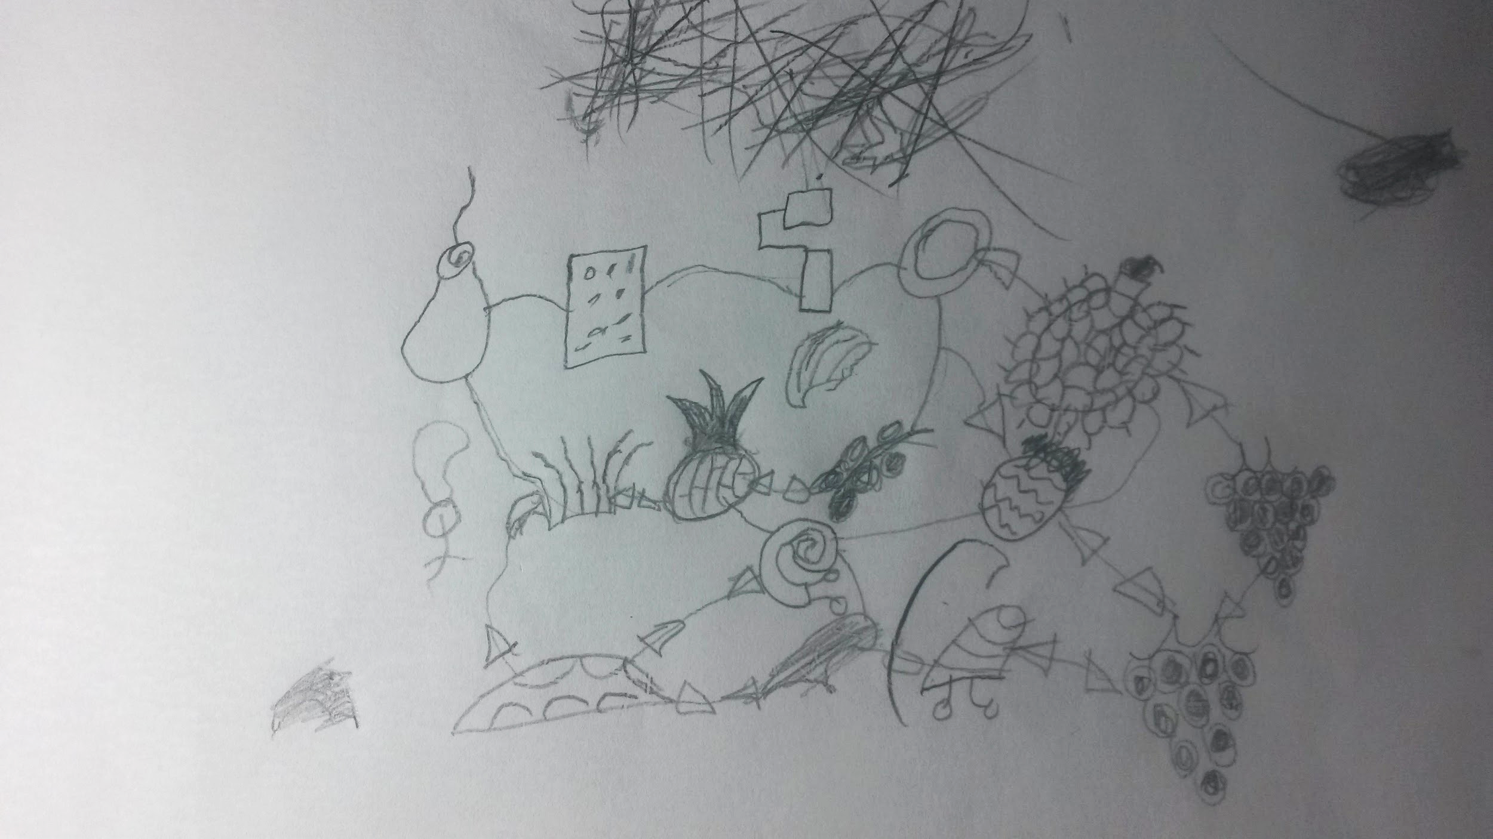
Figura 2: representação do objeto misterioso
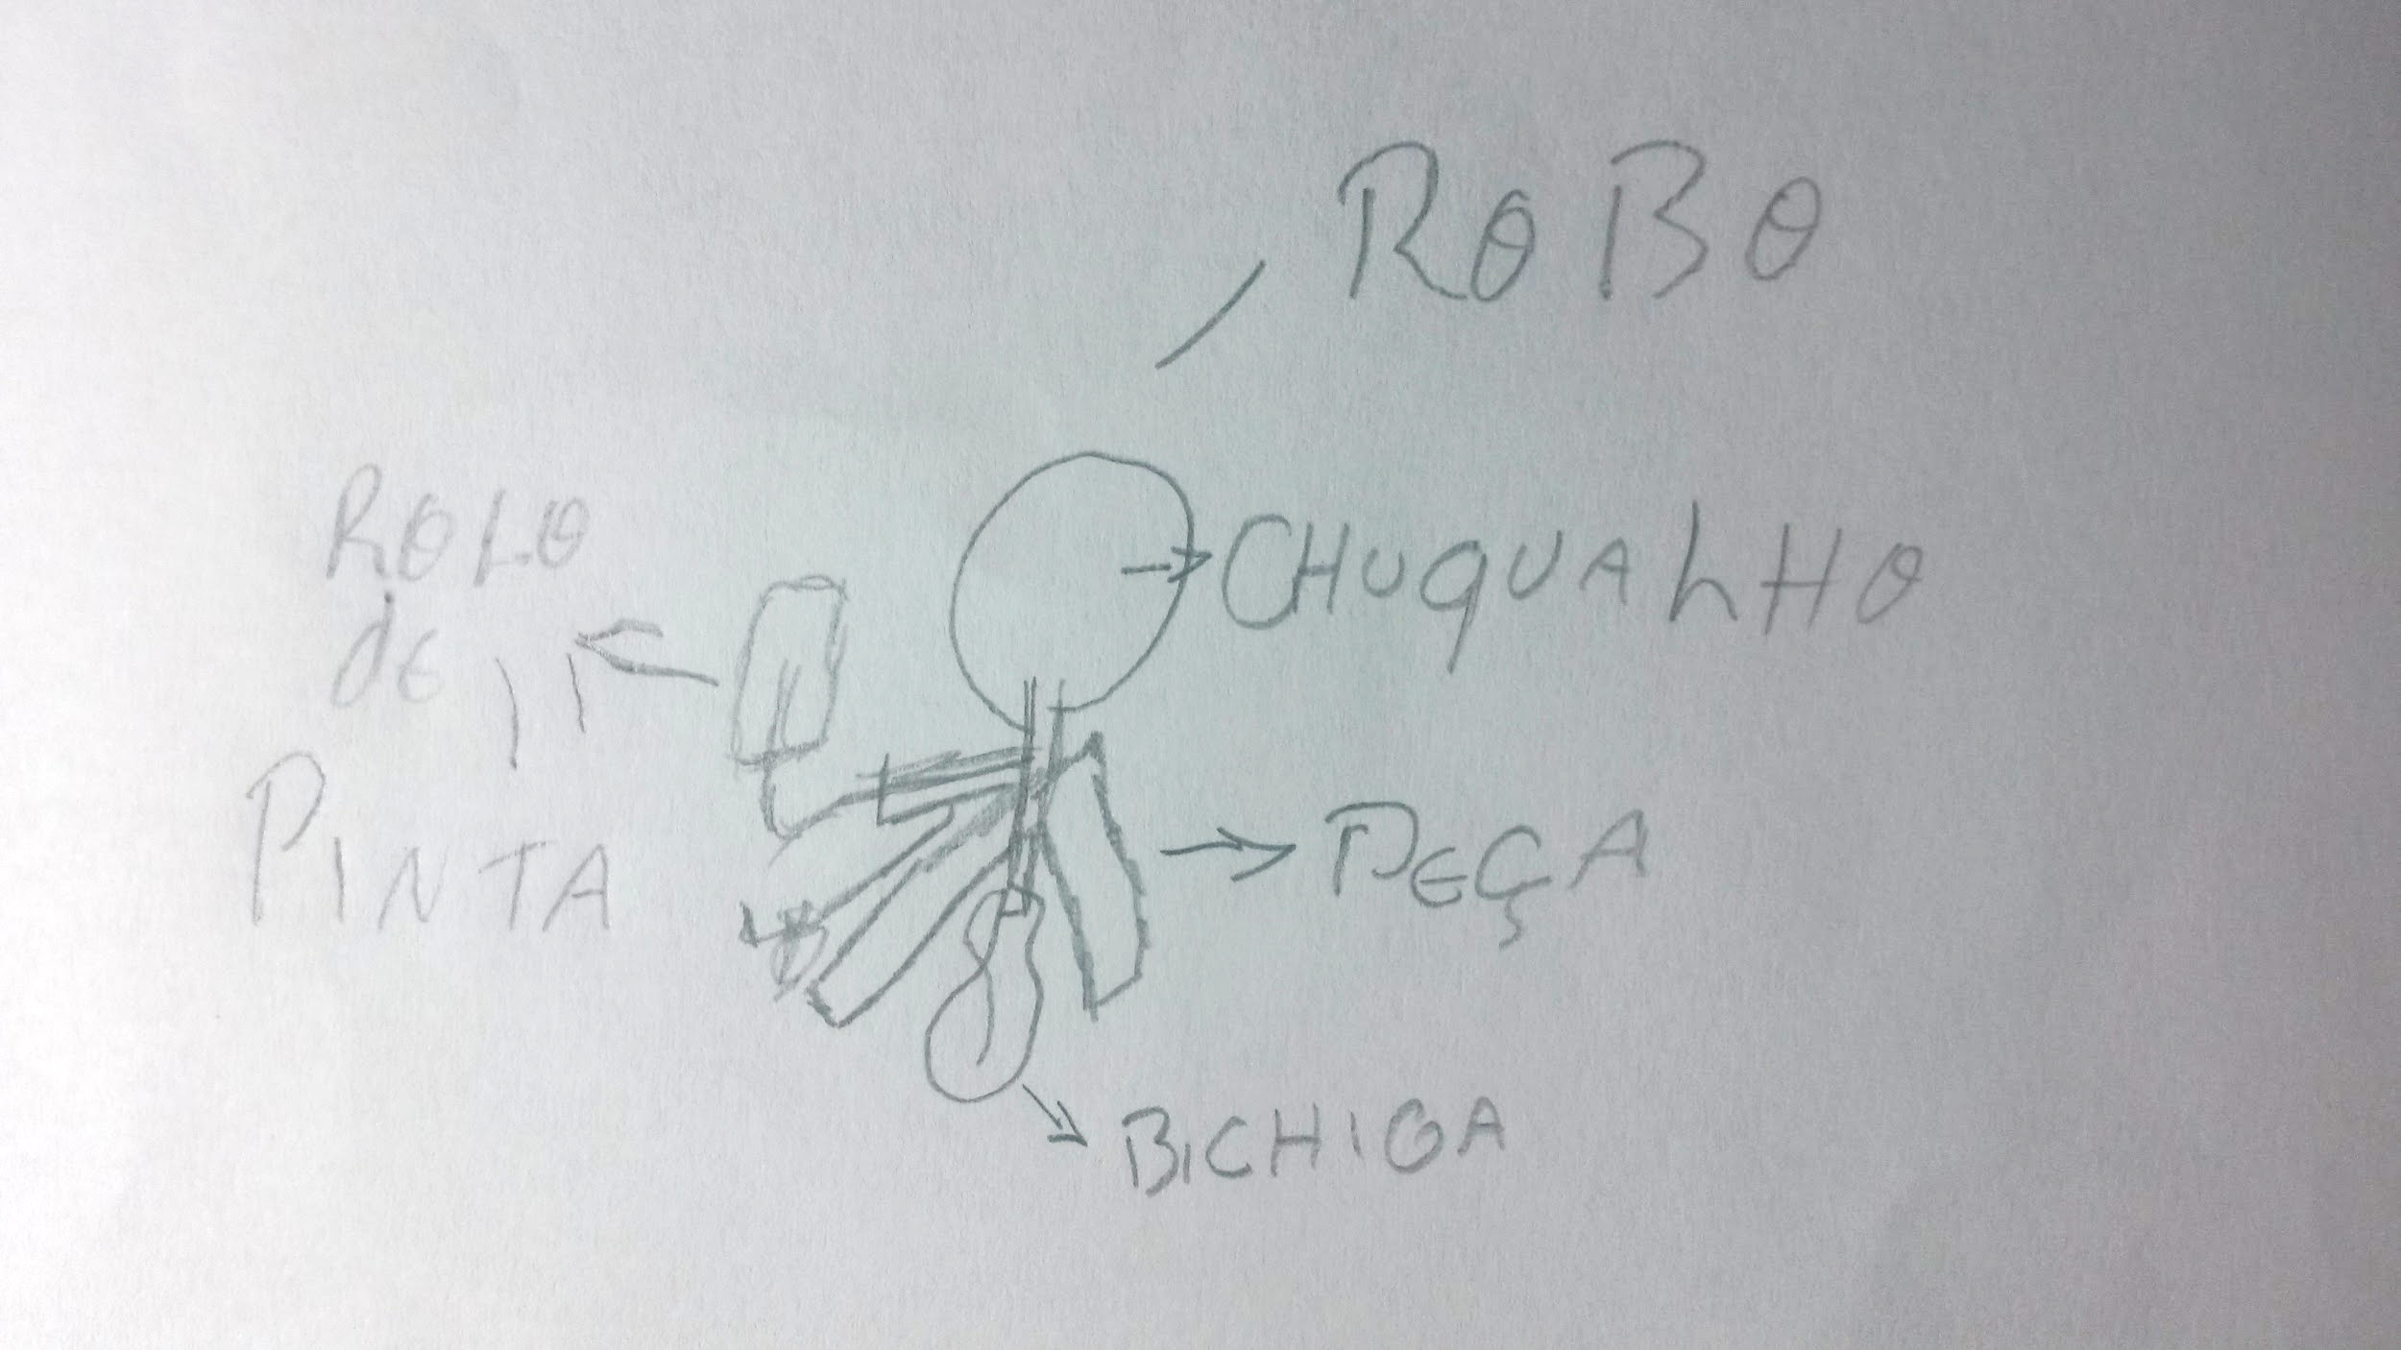

Figura 3: representações dos materiais biológicos e partes do objeto misterioso.
